Finální zpráva k aktivitě 3.2

Dobudování a upgrade sítě stanic pro sledování a předpověď rizika přírodních požárů v citlivých oblastech zvláště ve zranitelných NP a CHKO

- Úvod do problematiky a cíle aktivity
V letech 2021 až 2022 byla v ČR pod vedením CzechGlobe vybudována síť pozemních stanic pro monitorování požárního rizika Firerisk. Malé, specificky vybavené meteorologické stanice monitorovaly pomocí zdvojených speciálních senzorů (Campbell CS 506) desetihodinovou (10H) vlhkost paliva (tj. dřevěného klestu) a dále pak základní parametry lesního mikroklimatu: teplotu a relativní vlhkost vzduchu v 1m nad zemí, objemovou vlhkost, sací potenciál a teplotu půdy v profilu 0-0.3m a nadto ještě přírůstoměry, instalované na dvou stromech v okolí stanice monitorují biologické reakce stromů na aktuální podmínky lesního mikroklimatu. Stanice měří každých 30 minut a dvakrát denně odesílají informace o vlhkosti paliva a lesním mikroklimatu ke zpracování. Hodnoty ze stanic za uplynulých 24h se zobrazují na webových stránkách www.firerisk.cz, v sekci Pozorování stanic FireRisk.
Stanice byly umístěny na nejzranitelnější místa a stanoviště po celé ČR, koncem roku 2022 se jednalo o 85 míst napříč ČR (Obr. 1). Stanice byly instalovány i do některých Národních parků (České Švýcarsko, Šumava, Podyjí) a vybraných CHKO. V průběhu období do konce roku 2024 byla síť Firerisk doplněna o velké množství dalších nových stanovišť. Rozšíření této sítě a zabezpečení jejího dalšího provozu bylo hlavním cílem této aktivity.
Díky souběžné existenci a dalšímu budování sesterské monitorační sítě lesních meteostanic DendroNetwork (sledování vitality a produkce v lesních ekosystémech), která využívá identické senzorové vybavení (vyjma senzorů vlhkosti paliva, které neobsahuje), se naskytla unikátní příležitost propojit síť Firerisk s Dendronetworkem. Využitím meteodat ze stanic Dendronetworku a aplikováním nově vyvinutého modelu 10H vlhkosti paliva je nyní možné dopočítat tyto hodnoty i pro 100 stanic sítě Dendronetwork, čímž došlo k výraznému „zahuštění“ monitorační sítě pro předpověď požárního rizika.

- Plnění dílčích aktivity A3.2
V průběhu roku 2024 bylo instalováno 9 nových meteostanic, z toho tři v NP Šumava. Celkové počty stanic v jednotlivých chráněných územích: NP Šumava 8 ks, NP České Švýcarsko 6 ks, NP Podyjí 2 ks, s plánovaným rozšířením o další stanici. Z počtu 85 meteostanic Firerisk v roce 2022 aktuálně (prosinec 2024) tvoří nyní síť Firerisk celkem 126 stanic. Z těchto 126 meteostanic stanic je 22 je instalováno v chráněných územích, z toho 16 v národních parcích, 23 v různých CHKO a dvě ve zvlášť chráněných maloplošných územích (Obr. 3).
Souběžně s instalacemi nových stanic proběhl v tomto roce také plošný servis již instalovaných stanic, zaměřený na zajištění prodloužení provozu, udržitelnosti a životnosti celé sítě (výměna baterií, desikantů, výměny/opravy poškozených čidel apod.).

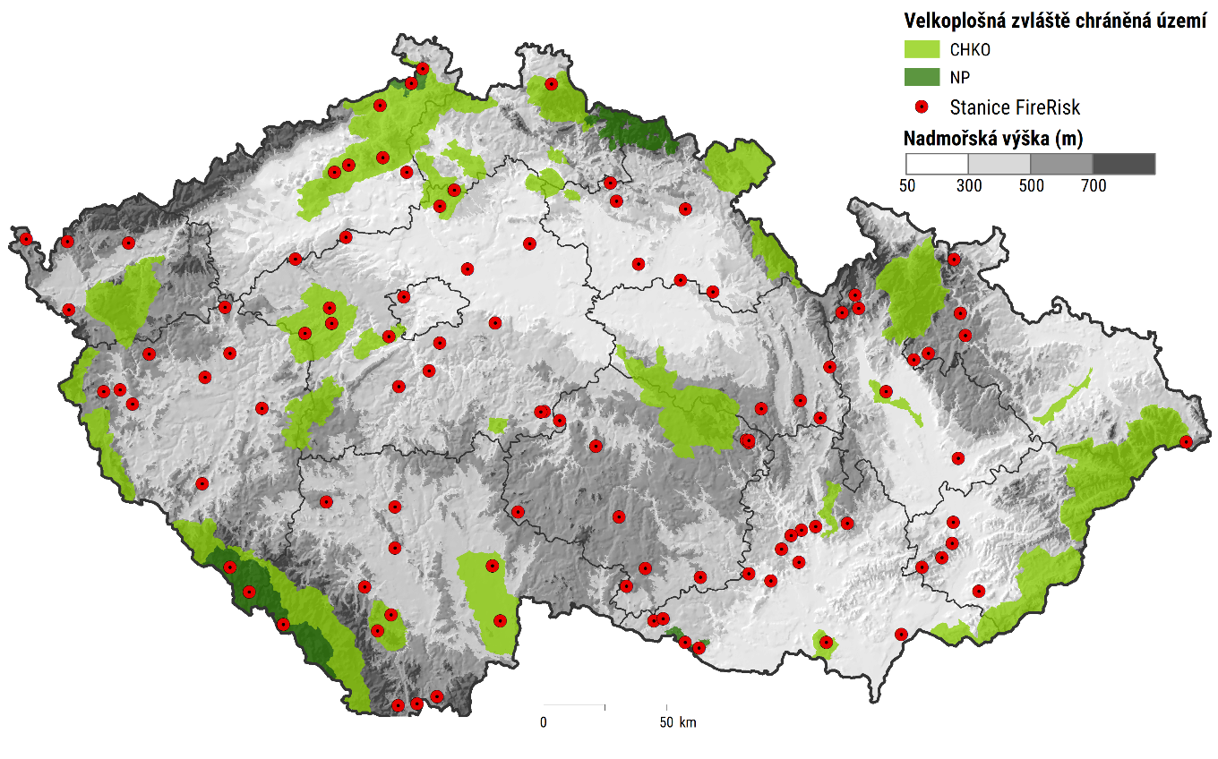

Obr. 1: Stav sítě Firerisk v létě 2022, před celkovým doplněním sítě a posílením monitoringu v chráněných územích.

Dále byl v období Q3-Q4 2024 vyvinut model 10H vlhkosti paliva (klestu), jež umožňuje využívat meteodata ze stanic měřící sítě Dendronetwork pro výpočet 10H vlhkosti. Pro kalibraci a validaci modelu byly využity data ze 100 stanic ze sítě Firerisk. Model využívá teplotu a relativní vlhkost vzduchu, ze kterých počítá tzv. „rovnovážný obsah vlhkosti (EMC)“, z něhož se přes dodatečnou parametrizaci pomocí a objemové vlhkosti půdy počítá 10H vlhkost paliva. Model je parametrizován tak, aby co nejpřesněji vystihoval situace s nízkou vlhkostí paliva (cca do 30 %), kdy hrozí největší riziko vzniku požáru (Obr. 2).

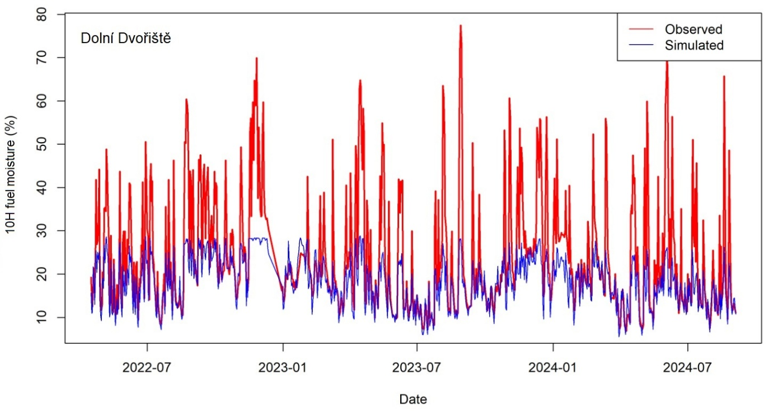Obr. 2: Ukázka časové série 10H vlhkosti paliva měřené čidlem Campbell CS 506 spolu s vlhkostí, simulovanou pomocí nově vytvořeného modelu.

Díky vytvoření modelu 10H vlhkosti paliva bylo možné využít a integrovat data sítě DendroNetwork do monitoringu požárního rizika a tím rozšířit celou síť monitoračních míst o dalších 100 stanic (Obr. 3), z nichž pět se nachází v národních parcích a 23 v CHKO. Lze tak konstatovat, že propojením obou sítí došlo pokrytí všech čtyř českých národních parků (20 stanic) a požárně ohrožených stanovišť v různých CHKO (46 stanic).

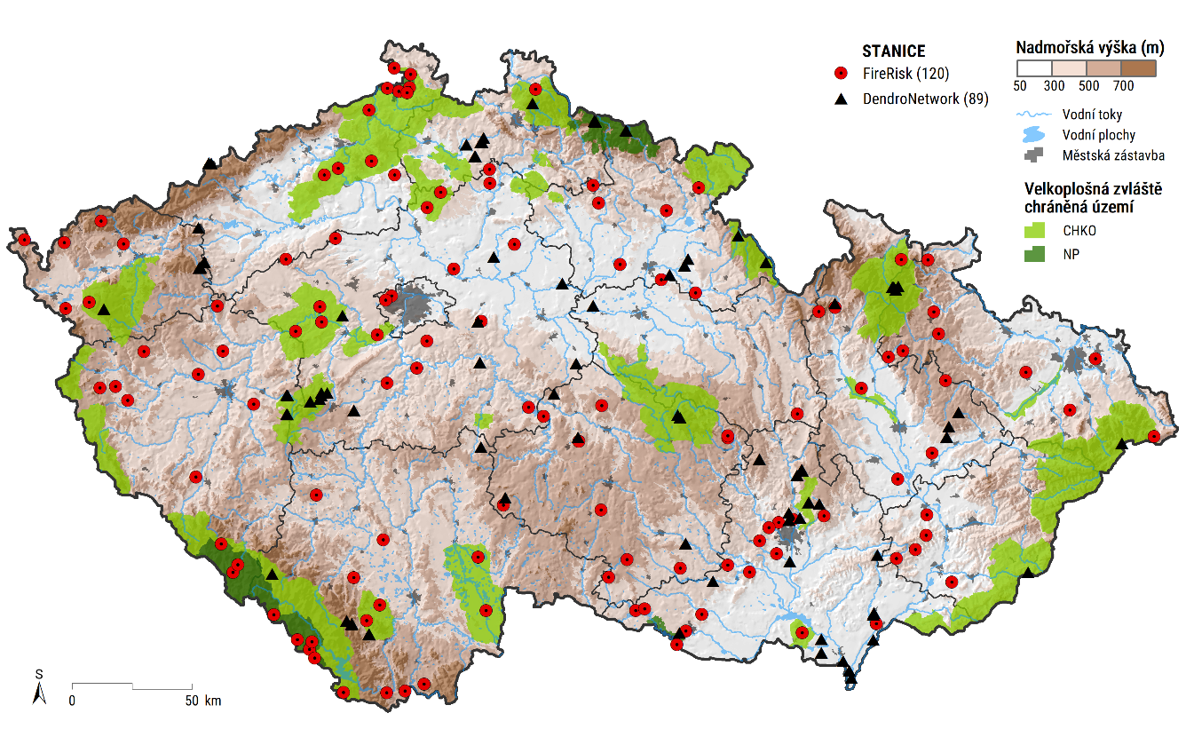
Obr. 3: Stav sítě Firerisk v prosinci 2024, po doplnění sítě o monitoring chráněných územích a zároveň propojení se stanicemi sítě DendroNetwork (černé trojúhelníčky). Celkem 226 měřících stanic.

V neposlední řadě probíhal vývoj výroby čidel pro měření 1000H vlhkosti paliva za účelem verifikace plošných výpočtů tohoto parametru napříč ČR.

- Souhrn poznatků a závěr

V roce 2024 probíhala finalizace rozšiřování a modernizace sítě monitorovacích stanic FireRisk v České republice. Tato síť k prosinci 2024 zahrnující 126 stanic monitoruje požární riziko prostřednictvím 10H vlhkosti paliva, mikroklimatu lesa a dalších parametrů.
Hlavním cílem bylo zvýšit hustotu sítě, zabezpečit její udržitelnost a propojit ji s paralelní sítí DendroNetwork, zaměřenou na sledování vitality a produkce lesních ekosystémů. Během roku 2024 bylo instalováno devět nových stanic, včetně posílení monitoringu v NP Šumava, NP České Švýcarsko a NP Podyjí. Součástí aktivity byl rovněž plošný servisní zásah zaměřený na udržení provozu sítě.
Důležitým výstupem bylo vyvinutí modelu 10H vlhkosti paliva, umožňujícího využít data ze 100 stanic DendroNetwork k predikci vlhkosti paliva. Model počítá rovnovážný obsah vlhkosti (EMC) na základě teploty, relativní vlhkosti vzduchu a půdní vlhkosti. Tento nástroj umožnil významné rozšíření prediktivních schopností sítě FireRisk. Díky propojení obou sítí bylo dosaženo celkem 226 monitorovacích míst. Současně probíhal vývoj čidel pro měření 1000H vlhkosti paliva, což umožní přesnější verifikaci plošných výpočtů tohoto parametru v budoucnosti. Projekt přinesl výrazné posílení monitorování požárního rizika v chráněných oblastech.

